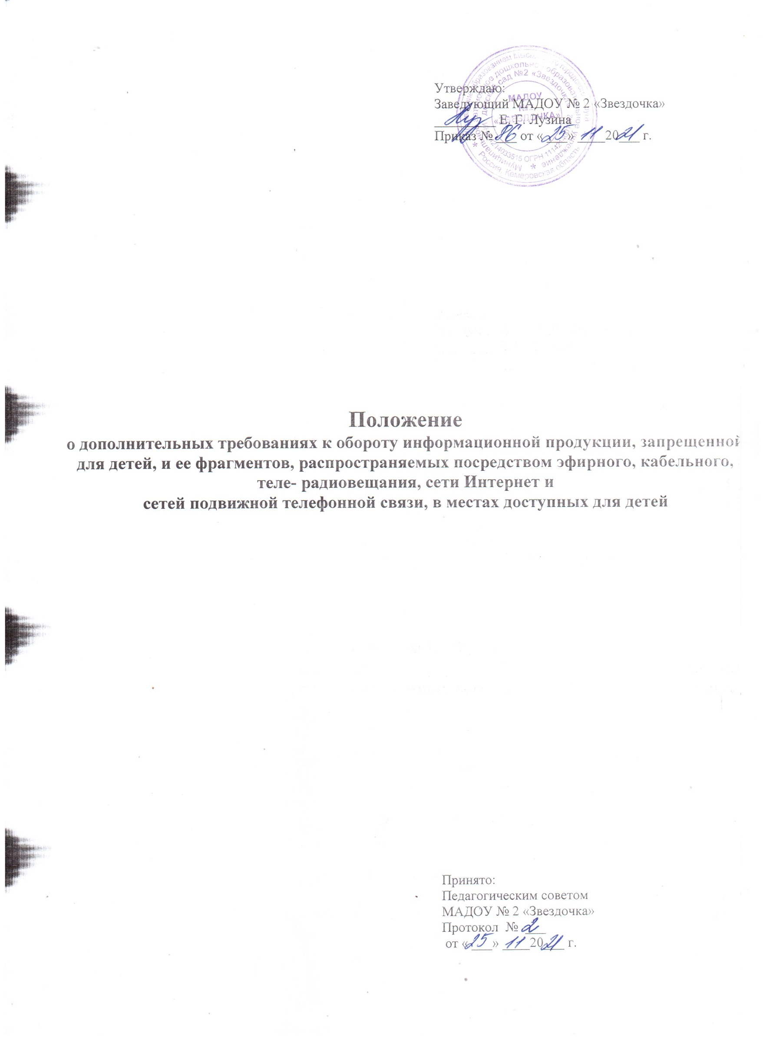



ПОЛОЖЕНИЕ

о дополнительных требованиях к обороту информационной продукции, запрещенной для детей, и ее фрагментов, распространяемых посредством эфирного, кабельного, теле- радиовещания, сети Интернет и

сетей подвижной телефонной связи, в местах доступных для детей

# Общие положения.

* 1. Настоящее Положение определяет основные и дополнительные требования к обороту информационной продукции, запрещенной для детей, и ее фрагментов, pacпpoстpaняeмой посредством эфирного и кабельного, теле- и радиовещания, сети Интернет и сетей подвижной радиотелефонной связи, в местах доступных для детей в случае такого оборота информационной продукции в Муниципальном автономном дошкольном образовательном учреждении детский сад № 2 «Звездочка» (далее в ДОУ).
  2. Настоящее Положение является обязательными для применения должностными лицами и сотрудниками ДОУ.

Положение вводится в действие с момента утверждения его приказом заведующего.

# Виды информации, причиняющей вред здоровью и (или) развитию детей

* 1. К информации, запрещенной для распространения среди детей, относится информация:
* побуждающая детей к совершению действий, представляющих угрозу их жизни и (или) здоровью, в том числе к причинению вреда своему здоровью, самоубийству;
* способная вызвать у детей желание употребить наркотические средства, психотропные и (или) одурманивающие вещества, табачные изделия, алкогольную я спиртосодержащую продукцию, пиво и напитки, изготавливаемые на его основе, принять участие в азартных играх, заниматься бродяжничеством или попрошайничеством;
* обосновывающая или оправдывающая допустимость насилия и (или) жестокости либо побуждающая осуществлять насильственные действия по отношению **к** людям или животным;
* отрицающая семейные ценности, пропагандирующая нетрадиционные сексуальные отношения и формирующая неуважение к родителям и (или) другим члeнaм семьи;
* оправдывающая противоправное поведение;
* содержащая нецензурную брань,
* содержащая информацию порнографического характера;
* о несовершеннолетнем, пострадавшем в результате противоправных действий (бездействия), включая фамилии, имена, отчества, фото— и видеоизображения такого несовершеннолетнего, его родителей и иных законных представителей, дaтy рождения такого несовершеннолетнего, аудиозапись его голоса, место его жительства или место временного пребывания, место его учебы или работы, иную информацию, позволяющую пpямо или косвенно установить личность такого несовершеннолетнего.
  1. К информации. распространение которой среди детей определенных возрастных категорий ограничено, относится информация:
* представляемая в виде изображения или описания жестокости, физического и (или)

психического насилия, преступления или иного антиобщественного действия;

* вызывающая у детей страх, ужас или панику, в том числе представляемая в виде изображения или описания в унижающей человеческое достоинство форме ненасильственной смерти, заболевания, самоубийства, несчастного случая, аварии или катастрофы я (или) их последствий;
* представляемая в виде изображения или описания половых отношений

между мужчиной и женщиной;

* содержащая бранные слова и выражения, не относящиеся к нецензурнои брани.

# Общие требования к обороту информационной продукции

* 1. Обoрoт информационной продукции, содержащей информацию, предусмотренную п. 2.1 настоящего Положения, не допускается.
  2. Обoрoт информационной продукции, содержащей информацию, запрещенную для распространения среди детей в местах, доступных для детей, не допускается без применения административных и организационных мер, технических и программно-аппаратных средств

защиты детей от указанной информации.

* 1. Обoрoт информационной продукции, содержащей информацию, предусмотренную статьей 5 Федерального закона Российской Федерации № 436-ФЗ, без знака информационной продукции

не допускается, за исключением:

* учебников и учебных пособий, рекомендуемых д ля допускаемых к использованию в образовательном процессе в соответствии с законодательством об образовании;
* телепрограмм, телепередач, транслируемых в эфире без предварительной записи;
* информационной продукции, распространяемой посредством радиовещания;
* информационной продукции, демонстрируемой посредством зрелищных мероприятий:
* периодических печатных изданий, специализирующихся на распространении

информации общественно-политического или производственно-практического характера;

—ивфррмации, распространяемой средством информационно телекоммуникационных сетей, в том чиcлe сети Интернет, кроме сетевых изданий.

* комментариев и (или) сообщений, разметаемых по своему усмотрению читателями сетевого издания на сайте такого издания в порядке, установленном редакцией этого средства массовой информации
  1. В присутствии родителей или иных законных представителей детей, достигших возраста 6 лет, допускается оборот информационной продукции, предусмотренной статьей 9 Федерального закона Российской Федерации № 436—ФЗ.
  2. До начала демонстрации посредством зрелищного мероприятия информационной продукции ей присваивается знак информационноё продукции. В случае демонстрации нескольких видов информационной продукции для детей разных возрастных категорий указанный знак дoлжeн соответствовать информационной продукции для детей младшей возрастной категории. Указанны знак размещается на афишах и иных объявлениях о проведении зрелищного мероприятия, а также на входных билетах, приглашениях и иных документах, предоставляющих право его посещения.
  3. Демонстрация посредством зрелищного мероприятия информационной продукции, содержащей информацию, предусмотренную статьей 5 Федерального закона Российской Федерации № 436-ФЗ, предваряется непосредственно перед началом зрелищного мероприятия звуковым сообщением о недопустимости или об ограничения присутствия на такой демонстрации детей соответствующих возрастных категория.
  4. В прокатном удостоверении аудиовизуального произведения должны содержаться сведения о категории данной информационной продукции.

1. Дополнительные требования к распространению информационной продукции посредством теле и радиовещания
   1. Распространение посредством телевизионного вещания информационной продукции, содержащей информацию, запрещенную для детей, сопровождается демонстрацией знака информационной продукции в углу кадра, в начале трансляция телепрограммы, телепередачи, а также при каждом возобновлении их трансляции (после прерывания рекламой и (или) иной информацией).
   2. При размещении анонсов или сообщений о распространение посредством теле— и радиовещания информационной продукции, запрещенноё для детей, не допускается использование фрагментов указанной информационной продукции, содержащей информацию, причиняющую вред здоровью и (или) развитию детей.
2. Особенности распространения информации посредством информационно- телекоммуникационных сетей
   1. Доступ к информации, распространяемой посредством информационно- телекоммуникационных сетей, в том числе сети Интернет, в местах, доступных для детей, предоставляется лицом, организующим доступ к сети Интернет в таких местах (за исключением операторов связи, оказывающих эти услуги связи на основании договоров об оказании услуг связи, заключенных в письменной форме), другим лицам при условии применения административных и организационных мер, технических, программно- аппаратных средств защиты детей от информации, причиняющей вред их здоровью и (или) развитию.
   2. Сайт в информационно-телекоммуникационной сети Интернет, не зарегистрированный как средство массовой информации, может содержать знак информационной продукции и (или) текстовое предупреждение об ограничении ее распространения среди детей, соответствующие одной из категорий и иформационной продукции, установленных частью 3 статьи 6 Федерального закона Российской Федерации N 436-ФЗ. Классификация сайтов осуществляется их владельцами самостоятельно в соответствии с требованиями Федерального закона Российской Федерации № 436- ФЗ.
3. Дополнительные требования к обороту отдельных видов информационной продукции для детей

6.1.B информационной сети для детей, входящая в информационную продукцию, распространяемую посредством информационно-телекоммуникационных сетей, в том числе сети Интернет, и сетей подвижной радиотелефонной связи, не допускается размещать объявления о привлечения детей к участию в создании информационной продукции, причиняющих вред их здоровью и (или) развитию.

6.2. Содержание и художественное оформление печатных изданий, полиграфической продукции(в том числе тетрадей, обложек для книг, закладок для книг, аудиовизуальной продукции, иной информационной продукции, используемой в образовательном процессе, должны соответствовать требованиям статей 7-10 Федерального закона Российской Федерации *N* 436—ФЗ.

детей

1. Дополнительные требования к обороту информационной продукции, запрещенной для
   1. Первая и последняя полосы газеты, обложка экземпляра печатной продукции, иной

полиграфической продукции, запрещенной для детей, при распространения для неопределенного круга лиц в местах, доступных для детей, не должны содержать информацию, причиняющую вред здоровью и (или) развитию детей.

* 1. Информационная продукция, запрещенная для детей, в виде печатной продукции допускается к распространению в местах, доступных для детей, только в запечатанных упаковках.
  2. Информационная продукция, запрещенная для детей, не допускается к распространению в предназначенных для детей образовательных организациях или на расстоянии менее чем сто метров от границ территорий указанных организаций.

1. Ответственность за правонарушения в сфере защиты детей от информации, причиняющей вред здоровью и (или) развитию детей.
   1. Нарушение законодательства Российской Федерации о защите детей от информации, причиняющей вред их здоровью и (ил) развитию, влечет за собой ответственность в соответствии с законодательством Российской Федерации.